

**FACULDADE DE TECNOLOGIA SPTECH**

**SCHOOL – 1 ADSA**

**Ali Kadri**

**Carlos Eduardo**

**Harison Rios**

**Felipe Lima**

**João Victor**

**Rodrigo Olivares**

**GESTÃO DE TEMPERATURA E UMIDADE DO SOLO NA PRODUÇÃO DO CAFÉ GOURMET**

**São Paulo**

**2024**

Ali Kadri

Carlos Eduardo

Harison Rios

Felipe Lima

João Victor

Rodrigo Olivares

**GESTÃO DE TEMPERATURA E UMIDADE DO SOLO NA PRODUÇÃO DO CAFÉ GOURMET**

Trabalho apresentado ao curso de Tecnologia em Análise e Desenvolvimento de Sistemas, da SPTech School, como pré-requisito para a aprovação na disciplina de Pesquisa e Inovação, sob a orientação do Prof. Frizza

São Paulo

2024

**CONTEXTO**

O setor do café é uma área económica global que abrange uma variedade de processos, desde o cultivo do grão até o uso de bebidas. A gigante indústria do café movimenta bilhões de dólares e gera empregos para milhões de pessoas em todo o mundo. O Brasil se destaca no setor de forma impactante, ocupando a posição do maior produtor de café mundial, contribuindo com 26 milhões de sacas exportadas ao ano, 2% do valor total das exportações brasileiras. Além disso, a produção brasileira contribuiu com mais de 30% da produção mundial nas últimas safras, gerando mais de 8 milhões de empregos diretos e indiretos no país, segundo dados da EMBRAPA.

Um dos principais indicadores da qualidade dos cafés é a pontuação em uma escala de 0 a 100, avaliada por especialistas. Cafés que atingem 80 pontos ou mais são considerados de alta qualidade, e, nesse aspecto, o Brasil se destaca como líder na produção de cafés de qualidade, conforme a Organização Internacional do Café (OIC). Essa escala permite classificar os cafés em diferentes categorias, conforme sua pontuação:

* **Café Especial**: acima de 80 pontos;
* **Café Gourmet**: entre 75 e 80 pontos;
* **Café Superior/Premium**: entre 70 e 75 pontos;
* **Café Tradicional**: entre 65 e 70 pontos;
* **Café Extraforte**: abaixo de 65 pontos.

As categorias de café, desde o Extraforte até o Gourmet, são analisadas pela Associação Brasileira da Indústria de Café (ABIC). Já os cafés que atingem pontuações superiores a 80 pontos são avaliados pela metodologia da Specialty Coffee Association (SCA), conforme demonstrado na Figura 1.

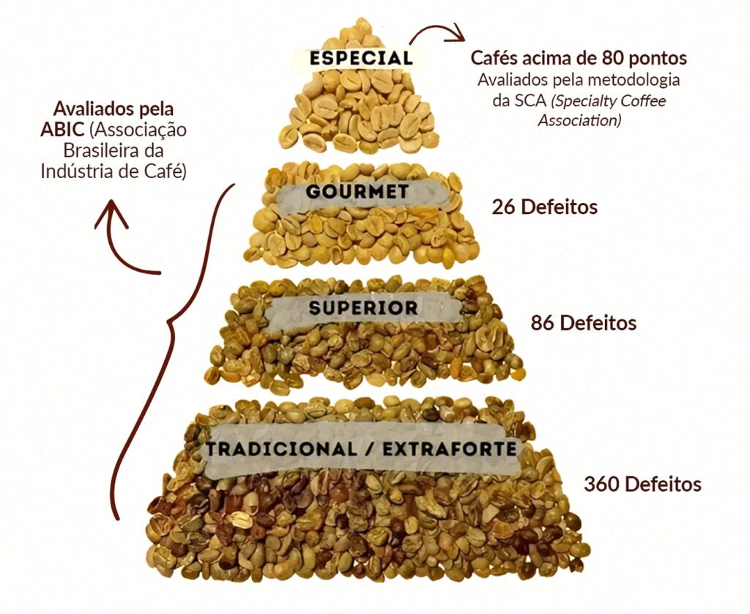

*Figura 1*

De acordo com dados extraídos da pesquisa anual da ABIC, os preços dos cafés no varejo variam conforme a qualidade e a classificação dos grãos. No ano de 2023, foi constatada uma variação nos valores dos cafés ao longo dos meses, conforme demonstrado na Figura 2.

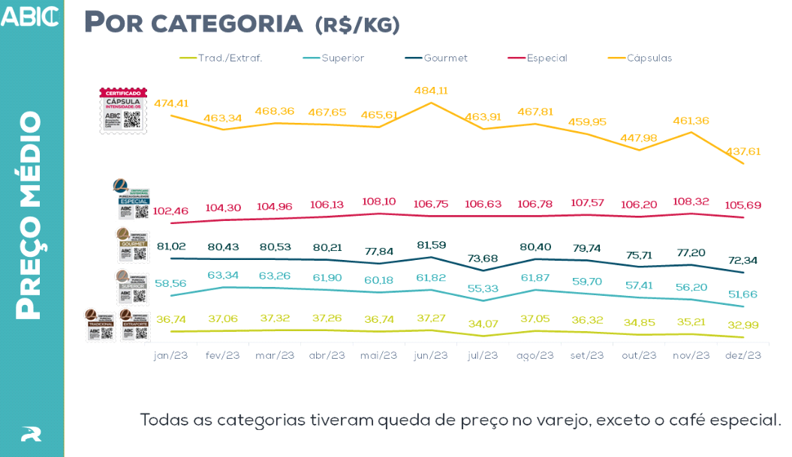

*Figura 2*

Os dados coletados evidenciam discrepâncias significativas nos valores anuais dos cafés de acordo com a qualidade. A seguir, são apresentados os preços médios por quilograma:

* **Café Especial**: R$ 106,16 / kg;
* **Café Gourmet**: R$ 78,39 / kg;
* **Café Superior**: R$ 59,30 / kg;
* **Café Tradicional/Extraforte**: R$ 36,07 / kg.

Apesar da importância do café, os produtores enfrentam diversos desafios para manter sua qualidade. O grão de café é sensível e exige condições climáticas ideais, além de cuidados rigorosos durante o cultivo, a colheita e o processamento. Mudanças na temperatura, na umidade ou no manejo podem comprometer sua qualidade, tornando o trabalho dos cafeicultores ainda mais complexo.

O aquecimento global agrava essa situação, pois o aumento das temperaturas prejudica as plantações e dificulta a manutenção dos padrões de qualidade. Esse fenômeno reduz a produtividade dos grãos e eleva os custos de produção, impactando especialmente os pequenos produtores, que dispõem de menos recursos para lidar com essas mudanças.

Além disso, o aquecimento global também limita as áreas cultiváveis, reduzindo a disponibilidade de terras adequadas para o cultivo de café, o que resulta em maiores despesas e menores lucros. Como consequência, há um impacto negativo tanto na qualidade do produto para o cliente, quanto no retorno financeiro dos produtores.

Diante dos impactos das condições climáticas nas plantações, uma forma de garantir que a produção não seja prejudicada é o tratamento adequado do cultivo. Quando a temperatura e a umidade estão fora dos níveis ideais, o uso de métodos para controlar essas variáveis torna-se essencial para manter tanto a qualidade quanto a área de cultivo durante todo o processo produtivo. O monitoramento desses parâmetros é, portanto, um fator crucial nos sistemas de cultivo, já que é um processo dinâmico que exige manutenção constante. Nesse contexto, a utilização de sensores é uma opção viável e eficiente, pois permite a coleta contínua de dados de forma mais precisa e eficaz.

Um dos sensores utilizados para essa medição é o sensor de umidade do solo, projetado para detectar a quantidade de água presente. Ele opera identificando variações na condutividade elétrica ou capacitância do solo, que mudam conforme o teor de umidade. Na agricultura de precisão, esses sensores são amplamente usados, pois fornecem dados essenciais para otimizar a irrigação e melhorar a produtividade. Além do sensor de umidade, o sensor de temperatura também é amplamente utilizado no monitoramento agrícola. Ele mede a temperatura do solo e do ambiente, fornecendo informações cruciais para o controle das condições de cultivo. Assim como a umidade, a temperatura afeta diretamente o crescimento e a saúde das plantas. O uso combinado de sensores de temperatura e umidade permite um controle mais preciso do ambiente, ajudando a otimizar o uso de recursos, como a água e a energia, além de melhorar a produtividade e a qualidade das colheitas.

Diante dessa situação, o projeto DataCoffee se propõe a fornecer uma solução inovadora para o monitoramento de umidade e temperatura no solo, beneficiando tanto grandes quanto pequenos produtores. Utilizando o sensor de umidade do solo e o sensor de temperatura LM35, o sistema coleta dados precisos, que são transformados em gráficos e dashboards. Esses recursos visuais permitem aos produtores tomarem decisões mais informadas e ágeis, ajustando a irrigação e o manejo das plantações de forma eficaz. Para os produtores, isso significa maior controle sobre a qualidade do café, garantindo uma produção mais eficiente e de alta pontuação, o que resulta em melhores preços no mercado. Para os clientes, o DataCoffee contribui para a oferta de um produto com qualidade superior, mantendo os padrões elevados ao longo do tempo. Com o uso dessa tecnologia, os impactos econômicos são positivos, promovendo uma produção mais rentável e sustentável.

**Objetivo:**

O objetivo principal é implementar os sensores LM35 para o monitoramento da temperatura do ar e o sensor de umidade do solo, visando melhorar a qualidade do café no processo de plantio. Ao assegurar condições ideais para o cultivo, como manter a temperatura entre 20°C e 25°C e a umidade do solo entre 11% e 13%. O projeto busca evitar condições adversas que possam comprometer a produção. Dessa forma, o monitoramento contínuo ajuda a elevar a pontuação dos lotes de café, agregando valor ao produto e, consequentemente, proporcionando um maior retorno financeiro para o produtor.

**Justificativa:**

Com o monitoramento adequado, os produtores terão maior controle do solo de sua plantação, contribuindo diretamente com a qualidade de seus grãos de café e reduzindo a quantidade de safras desperdiçadas, ocasionadas pela alteração climática e assim diminuindo os gastos de recursos e de dinheiro no processo.

**Escopo:**

O sistema realiza a coleta dos dados apenas de umidade do solo e temperatura na plantação de café. Nosso sistema funcionará em desktop, disponibilizando dashboards para a visualização do cliente.

A coleta de dados feita pelos sensores, terá foco nas plantações de café em São Paulo e Minas Gerais dentro do território brasileiro. Nosso sistema não poderá ser utilizado em nenhum outro tipo de agricultura, portanto os dados coletados serão utilizados apenas para tomada de decisão da empresa interessada em adquirir nossos dados.

O projeto não se propõe a analisar as características do café e seu grão, se atendo apenas a medição dos parâmetros de umidade e temperatura de solo durante a plantação de café.

**METODOLOGIA SCRUM**

A metodologia Scrum é uma abordagem ágil usada para gerenciar projetos complexos e dinâmicos, promovendo a entrega incremental de produtos. Ela se baseia na divisão do trabalho em ciclos curtos e iterativos chamados "sprints", que geralmente duram entre uma a quatro semanas. Cada sprint tem um objetivo específico e ao final dele, uma parte funcional do produto deve estar pronta.

Os papéis principais dentro do Scrum são:

* Product Owner (PO): Responsável por definir as prioridades e gerenciar o backlog do produto, garantindo que a equipe trabalhe nas funcionalidades que trazem mais valor ao cliente.
* Scrum Master: Atua como facilitador, garantindo que a equipe siga os princípios do Scrum e ajude a remover obstáculos que possam impedir o progresso.
* Development Team: Um grupo multifuncional que trabalha no desenvolvimento do produto de acordo com as prioridades definidas pelo PO.

O Scrum é estruturado em eventos chave:

* Sprint Planning: Reunião para planejar o que será desenvolvido no sprint.
* Daily Scrum: Reunião diária curta onde a equipe discute o progresso e possíveis impedimentos.
* Sprint Review: Apresentação do que foi realizado no sprint, com feedback dos stakeholders.
* Sprint Retrospective: Reunião de reflexão sobre o processo para identificar melhorias para o próximo sprint.

Essa abordagem permite a flexibilidade para mudanças, entregas frequentes e foco contínuo na melhoria do processo e do produto.

**DIAGRAMAS**

**ARQUITETURA DE MONTAGEM**

A figura 3, contém a arquitetura de montagem do projeto na mini protoboard, a imagem demonstra como o sensor LM35 e o sensor de umidade do solo foram conectados ao Arduino Uno R3 por meio de fios “jumper”:

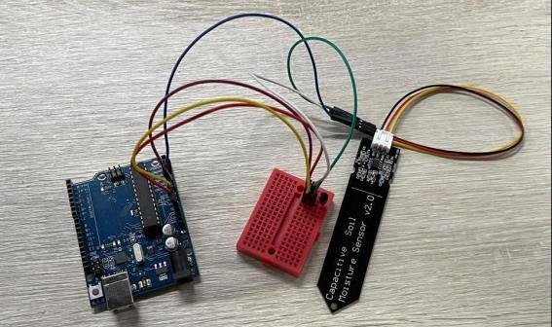

*Figura 3*

**CÓDIGO DO ARDUINO**

O código abaixo foi utilizado para executar os sensores captar a temperatura ambiente em graus Celsius, a partir do sensor LM35 e a umidade relativa no solo. Caso a temperatura esteja fora do intervalo ideal (20°C a 25°C) e a umidade tiver fora do intervalo de (11% e 13%), o sistema enviará um alerta ao agricultor, que poderá efetuar a tomada de decisão diante da inconformidade. O código utilizado está representado na figura 2.

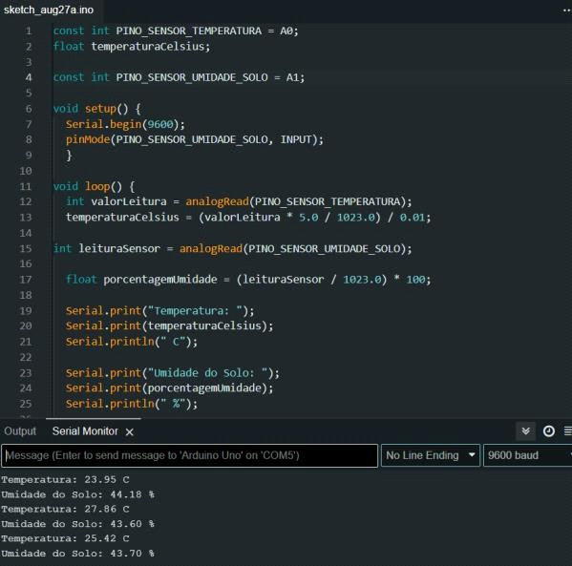

**Restrições:**

* Não fornecemos consultoria;
* Nosso papel é exclusivamente fornecer esses dados;
* Não fornecemos acompanhamento contínuo ao longo de toda a safra;
* Não fazemos instalações dos sensores
* Não pode ser usado para outras agricultoras que não seja café

**Premissas:**

* Acesso à internet Wi-Fi;
* Instalação dos sensores;
* Computador para utilização;

**Configuração Recomendadas para o Computador do Cafeicultor:**

* Sistema Operacional: Windows 10/11 ou Linux Ubuntu 20.04+
* Processador: Intel Core i5 ou AMD Ryzen 5
* Memória: 8 GB RAM
* Armazenamento: SSD de 256 GB
* Placa de Vídeo: Integrada
* Internet: Conexão de banda larga estável
* Navegador: Google Chrome ou Mozilla Firefox

**BACKLOG**

**REFERENCIAS BIBLIOGRAFICAS**

* EMBRAPA. A importância do café: nosso de todos os dias. Disponível em: [https://www.embrapa.br/busca-de-noticias/-/noticia/17987068/a-importancia-do-cafe-nosso-de-todos-os-dias#:~:text=Hoje%2C%20o%20caf%C3%A9%20continua%20sendo,um%20ter%C3%A7o%20da%20produ%C3%A7%C3%A3o%20mundial](https://www.embrapa.br/busca-de-noticias/-/noticia/17987068/a-importancia-do-cafe-nosso-de-todos-os-dias). Acesso em: 15 set. 2024.
* FOOD CONNECTION. Cafés especiais: segmento cresce no Brasil. Disponível em: <https://www.foodconnection.com.br/bebidas/cafes-especiais-segmento-cresce-no-brasil>. Acesso em: 22 set. 2024.